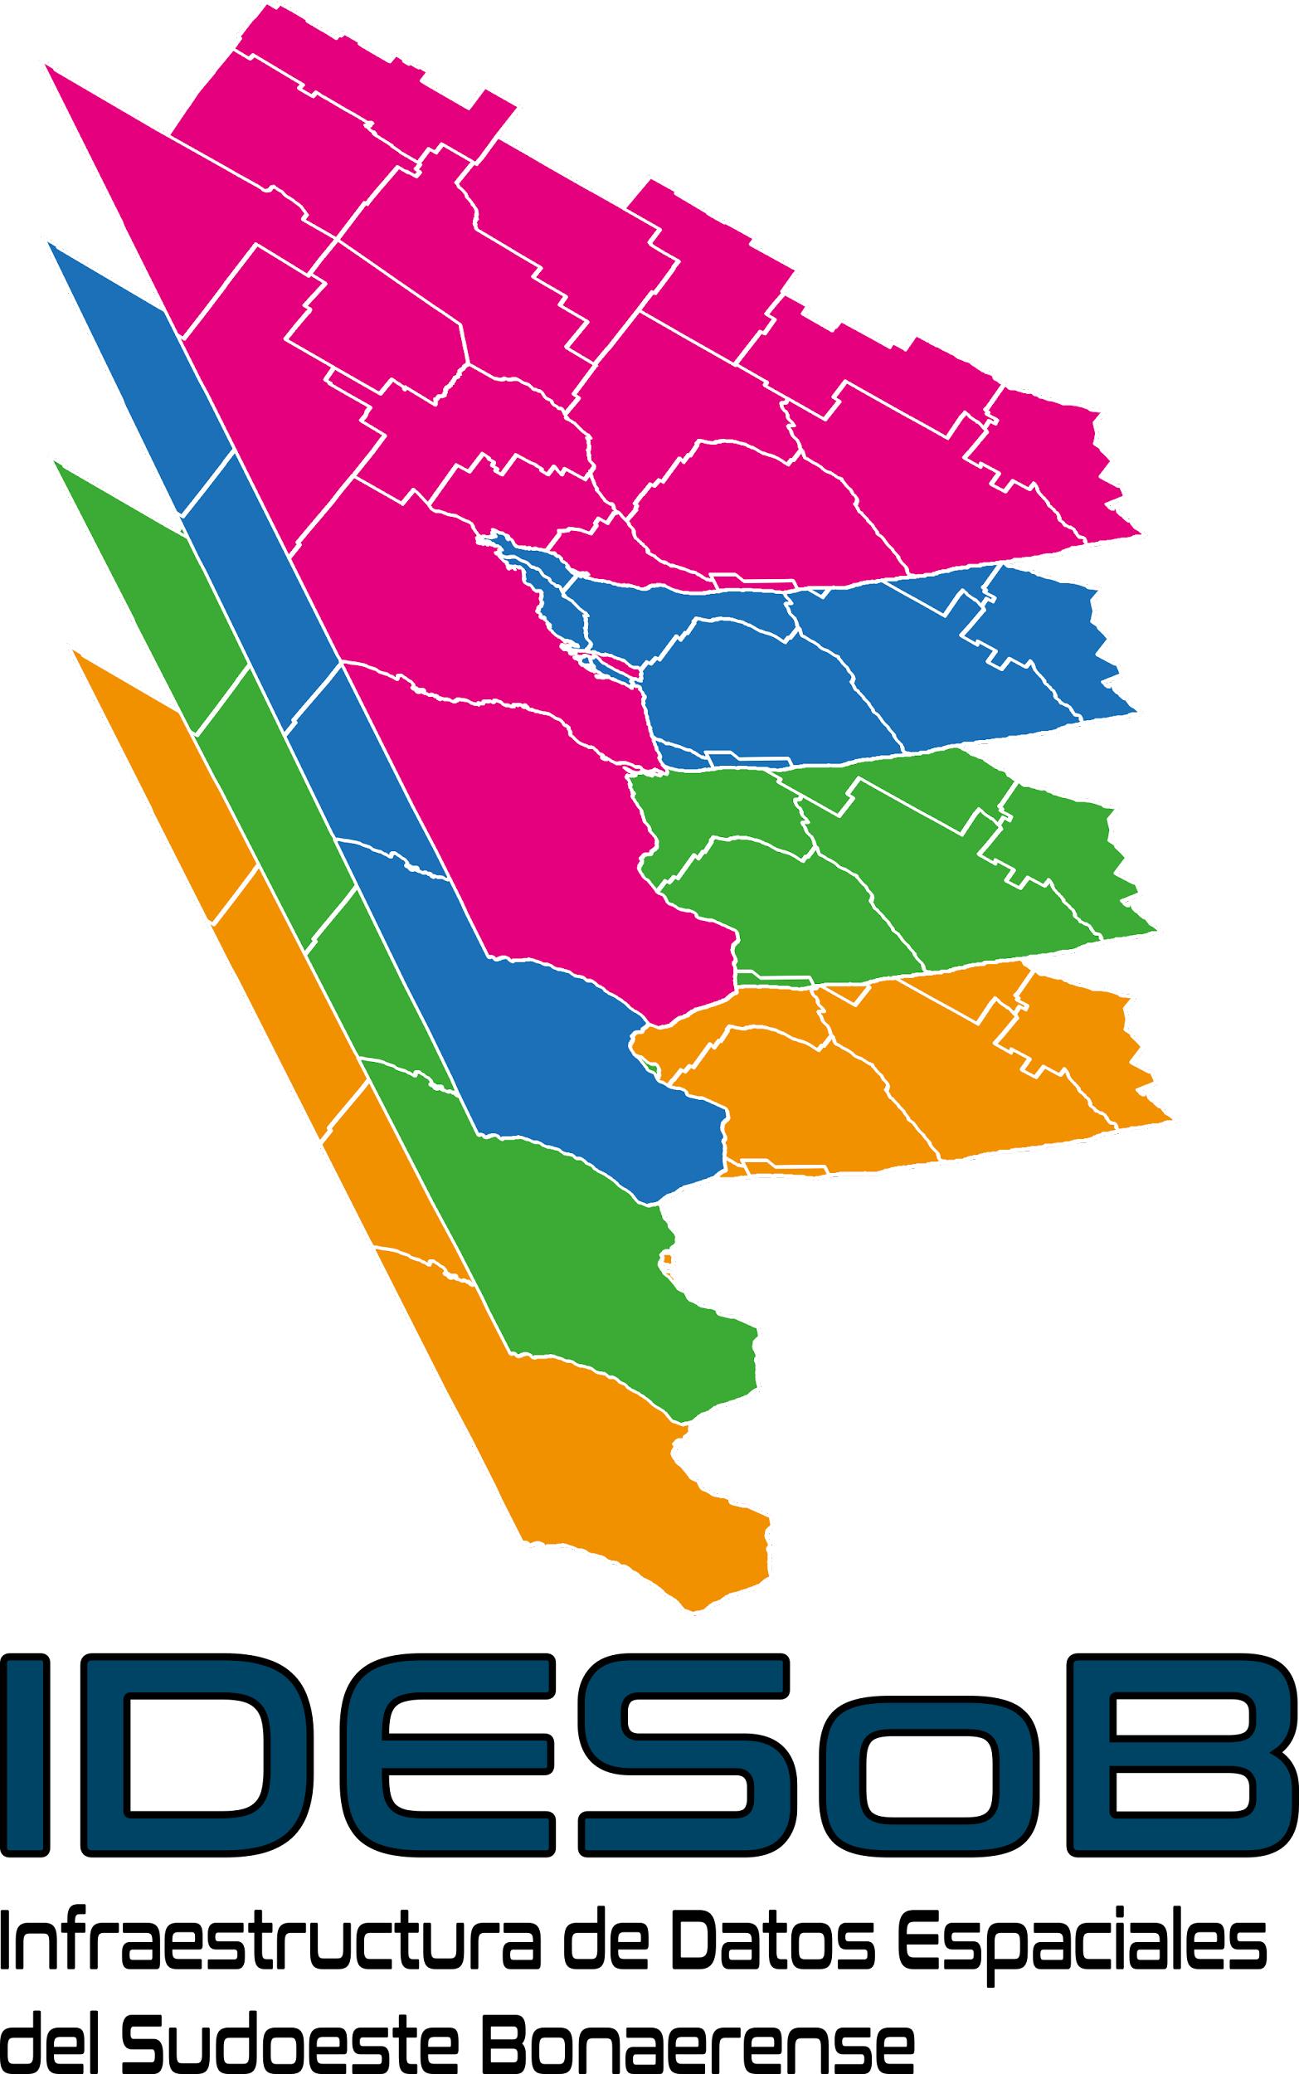 | Tipo de documento: Técnico | Versión: 1.0
 | Grupo: Información Geográfica | Fecha: 05/2023
 | Título: Propuesta de OG Ráster | Página: 1

Propuesta de OG en formato ráster

Modelo geográfico: Clasificación del índice de la sequía meteorológica

Definición: Área definida según nivel de sequía meteorológica a partir del Índice de sequía de Palmer (PDSI). Este índice se calcula sobre la base del concepto demanda-suministro de agua, teniendo en cuenta el déficit entre la precipitación real y la precipitación necesaria para mantener las condiciones de humedad climática normal, con el fin de estimar las condiciones de la humedad edáfica e identificar situaciones de exceso, normalidad o deficiencia hídrica.

Formato: Ráster

Código: 051204

Clase: Geografía Física (05)

Subclase: Degradación de tierras y desertificación (12)

Objeto geográfico: Sequía meteorológica ¡nuevo!

Valores y/o clases:

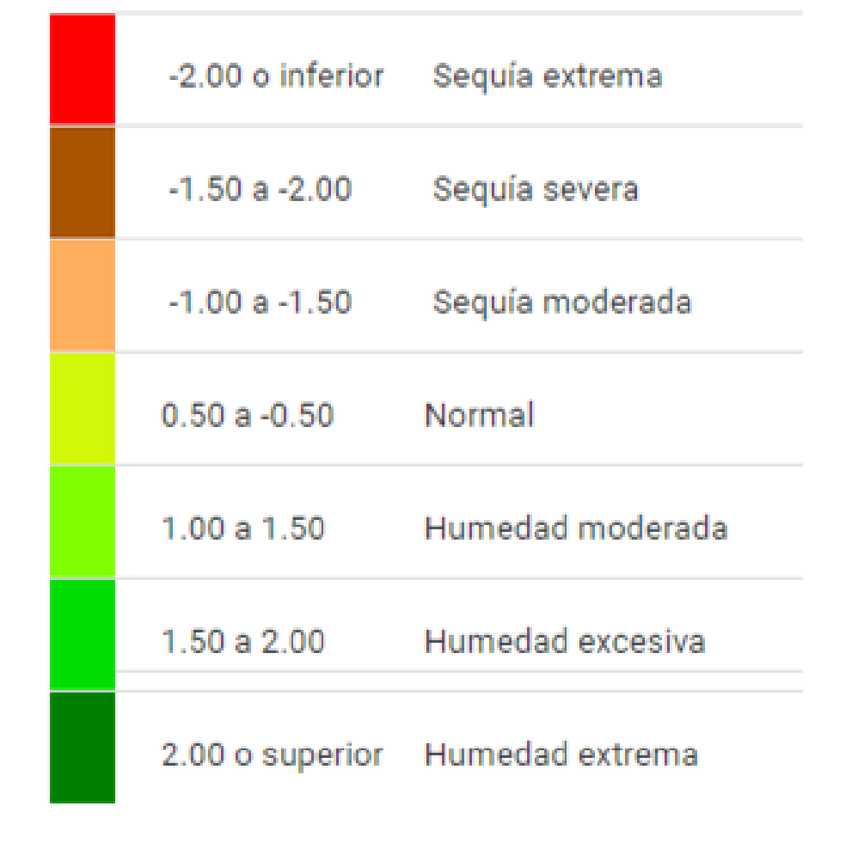

Fuentes:
- Arias Johanna. (2021). Propuesta de análisis espacial para la determinación de riesgo ambiental en la cuenca del arroyo Claromecó”. Tesis de licenciatura en Geografía. Universidad Nacional del Sur.
- Centro de Relevamiento y Evaluación de Recursos Agrícolas y Naturales (CREAN) de la Facultad de Ciencias Agropecuarias de la Universidad Nacional de Córdoba.
- IDERA (2019) Catálogo de Objetos Geográficos de la Infraestructura de Datos Espaciales de la República Argentina, versión 2.1. Grupo de trabajo Información Geoespacial. Recuperado IDERA, Argentina.

